Математика
Замкнутые и незамкнутые линии, 1 класс
(учебник И. И. Аргинской, методика Л. В. Занкова)

Предметные результаты
Знакомство с понятиями «замкнутая линия» и «незамкнутая линия». Распознавание замкнутых и незамкнутых линий на чертежах.
Овладение умением прибавлять числа с помощью натурального ряда чисел. Выполнение классификации по разным основаниям.

Планируемые результаты (универсальные учебные действия)

Личностные универсальные учебные действия

-проявлять положительное отношение к школе и учебной деятельности, к изучению математики;
-иметь общее представление о моральных нормах поведения;
-осуществлять оценку работ и ответов одноклассников на основе заданных критериев успешности учебной деятельности.

Регулятивные универсальные учебные действия

-понимать выделенные учителем ориентиры действия в учебном материале;
-оценивать совместно с учителем или одноклассниками результат своих действий, вносить соответствующие коррективы;
-в сотрудничестве с учителем, классом находить несколько вариантов решения учебной задачи.
Познавательные универсальные учебные действия
- кодировать информацию в знаковосимволической форме в простейших случаях (с использованием 2-5 знаков или символов, 1-2 операций);
- на основе кодирования строить простейшие модели математических понятий, отношений, задачных ситуаций;
- строить небольшие математические сообщения в устной и письменной форме (2-3 предложения);
- осуществлять анализ объекта (с выделением 2-3 существенных признаков);
- проводить сравнение (последовательно по 2-3 основаниям, наглядное и по представлению; сопоставление и противопоставление);
- под руководством учителя проводить классификацию изучаемых объектов (самостоятельно выделять основание классификации, находить разные основания для классификации, проводить разбиение объектов на группы по выделенному основанию);
- самостоятельно проводить сериацию объектов;
- под руководством учителя осуществлять действие подведения под понятие (для изученных математических понятий);
- давать характеристики изучаемым математическим объектам на основе их анализа.
Коммуникативные универсальные учебные действия
-воспринимать мнение других людей о математических явлениях;
-понимать задаваемые вопросы;
-выражать свою точку зрения;
-адекватно относиться к мнению одноклассников, взрослых, принимать их позицию.

Тип урока: урок «открытия» нового знания
Методы обучения: проблемные, частично-поисковые.
Формы организации познавательной деятельности учащихся:
индивидуальная, парная, групповая, коллективная.
Оборудование:
Для учителя: карточки с цифрами от 1 до 9, предметные картинки с изображением животных (медведя, белки, ежа, лисицы, зайца, коровы, волка), аудиозапись для физкультминутки, электронная физминутка «Цыплёнок», компьютерное приложение «Проверь себя»
Для учащихся: счётные палочки, линейки, цветные карандаши, простой карандаш, игра «Геометрик», наждачная бумага, нитки.

1. Этап мотивации (самоопределения) к учебной деятельности.
Организационный момент.
Звучит музыка (Гимн Занковцев)
- Всем известно, что у нас самый лучший в школе класс!
- Мальчики здесь?
- Здесь!
- Девочки здесь?
- Здесь!
- Готовы к путешествию по стране Геометрии?
- Да

2. Актуализация знаний и фиксация затруднений в деятельности
а) Задание на логику. Работа с предметными картинками.
- Назовите, кто пришел к нам в гости (медведь, белка, лисица, корова, ежик, волк, заяц)
- Сколько всего гостей? (7)
- Как их назвать одним словом? (животные)
- На какие группы можно разбить животных? (дикие и домашние)
- Какое животное можно назвать лишним?
(корова – домашнее животное, а остальные дикие)
(у коровы есть копыта)
(еж – с иголками, а остальные животные покрыты шерстью)
(белочка скачет по деревьям)
(медведь спит зимой)
Гости – животные приготовили для вас «математические» загадки.

7 > 1, 7 < 9, 7 = 7, 5 < 8, 7 + 3
-Какая математическая запись лишняя? Почему?
(7=7, т.к. это равенство, 5< 8, т. к в этой математической записи нет числа 7 и т.д.)

б) Актуализация знаний учащихся (постановка проблемы).
«Открытие» нового знания и формулирование темы урока.
Понятие о замкнутых и незамкнутых линиях.
- Мы уже знакомы с жительницей страны Геометрии – Точкой. Однажды с ней произошла невероятная история. Точка отправилась к своим друзьям – геометрическим фигурам – в гости на день рождения. Она несла много великолепных подарков. И вдруг – неудача! Ее путь преградила большая река. «Что же мне делать? Неужели возвращаться?» - подумала Точка. И тут на помощь пришли ее друзья – отрезки. Соединились они вместе, и получился отличный мостик:
- Посмотрела Точка на этот мостик и говорит: «Вот какая интересная линия получилась!»
- Какая линия получилась? (ломаная линия) Если я соединю концы ломаной, что получится? Как ее теперь можно назвать? (замкнутая ломаная линия)
- А если не соединять концы ломаной линии? (незамкнутая ломаная линия)
- Теперь выпрямим планку, на какую геометрическую фигуру она похожа?
- Сколько концов у планки?
- Изменилось ли что-нибудь после того, как она стала ломаной линией?
(теперь она состоит из нескольких отрезков, а не из одного, значит, теперь у нее не два конца, так как каждый отрезок ломаной линии имеет по два конца)
- Каждый отрезок ломаной называется ее звеном.

3. Постановка учебной задачи. Этап выявления места и причины затруднения
Детям раздаются карточки с изображением линий
-Что изображено на рисунке? (Линии.)
- На какие группы можно разбить эти линии?
- Разложите карточки с изображениями этих линий на группы (несколько вариантов выполнения задания)

4. Построение проекта выхода из затруднения
(Дети пытаются выполнить задание учителя самостоятельно, работая в группах. Все, безусловно, смогут произвести классификацию по цвету. Возможно, кто-то догадается, что линии можно разбить на прямые и кривые.)
Учитель просит детей выйти к доске и показать, что у них получилось.
Если дети нашли разбиение на кривые и прямые линии, то учитель обращает на него внимание детей как на что-то новое, не встречавшееся раньше, если нет, то предлагает такую классификацию сам.
-Как вы думаете, можно так разбить на группы эти линии? (Да, потому что они разные, отличаются друг от друга.)
-Как бы вы назвали эти линии? (Предположения детей.)
-Назовите тему урока.

Физминутка «Дотянись до звезды» (под музыку)
Расслабляет и дает набраться оптимизма, укрепляет уверенность детей в том, что они способны достичь цели.
-Встаньте поудобнее и закройте глаза. Сделайте три глубоких вдоха и выдоха.
Представьте себе, что над вами ночное небо, усыпанное звездами. Посмотрите на какую-нибудь звезду, которая ассоциируется с мечтой – желанием что-то иметь или кем-то стать.
Теперь откройте глаза и протяните руки к небу, чтобы дотянуться до своей звезды. Старайтесь изо всех сил! И вы обязательно сможете достать рукой свою звезду. Снимите ее с неба и бережно положите перед собой в красивую просторную корзину.
Опустите руки и закройте глаза. Выберите прямо у себя над головой другую сверкающую звездочку, которая напоминает вам о другой вашей мечте. (10с)
Теперь откройте глаза, потянитесь обеими руками как можно выше и достаньте до неба. Сорвите эту звездочку с неба и положите в корзину к первой звезде.
Сорвите еще несколько звездочек. Дышите так: глубокий вдох, когда тянетесь за звездой, и выдох, когда достаете ее и кладете в корзину.

Доп-но: Звезда - замкнутая линия или незамкнутая? Почему? Докажите.

5. Первичное закрепление с проговариванием во внешней речи
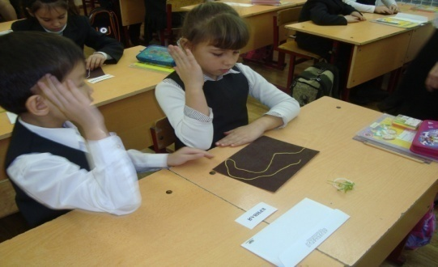
Практическая работа.
1 вариант
- Используя, наждачную бумагу и нитки выложите фигуру, которая написана у вас на карточках (квадрат, ломаная, треугольник, кривая) (работа в парах)
- Выйдите, кто выкладывал квадрат
ломаную
треугольник
кривую.
2 вариант
-Приготовьте верёвочки. Выполним с помощью верёвочки: а) замкнутую линию; б) незамкнутую линию.
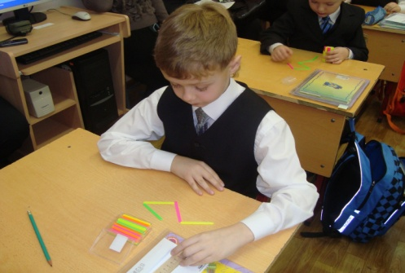
3 вариант
- Возьмите 5 палочек и составьте из них ломаную линию незамкнутую.
- Сколько звеньев у получившейся ломаной?
- Сколько концов у ломаной линии?
- Преобразуйте ее в замкнутую линию. Что получилось?
(пятиугольник)

Этап реализации построенного проекта. Работа в тетради.

Физминутка электронная «Цыплёнок»

6. Самостоятельная работа с самопроверкой по эталону.

1 группа (8 чел) | 2 группа (3-4 группы по 4 человека)
Работа за компьютерами | Работа в группах
Тренировка (12 заданий)  Тема 6: Прямая, луч, отрезок, ломаная | Игра «Геометрик» (см. приложение 2)
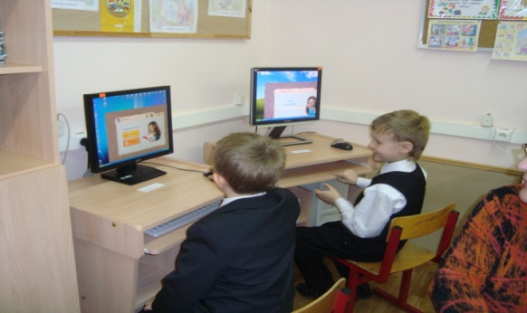
Этап включения в систему знаний и повторения
После окончания работы в группах, дети возвращаются на свои места + те, кто уже выполнил задание на компьютере. Проводится игра «Угадай фигуру» (см. приложение 1)

7. Рефлексия деятельности
- С каким понятием познакомились?
- Какие ломаные бывают?
(замкнутые и незамкнутые)
- Как называется отрезок ломаной?
(звено)
- Как по–другому можно назвать многоугольник?
(замкнутая ломаная линия)

-За что ты можешь себя похвалить?
-За что ты можешь похвалить одноклассников?
- Кто из вас на уроке работал активно?
- А кому из вас помогали справиться с заданием соседи по парте?
- Только настоящие друзья придут на быстро на помощь. Давайте всегда помогать друг другу и своим близким.
Приложение 1
Игра «Угадай фигуру»
Для отработки умения определять форму предмета на данном и последующем уроках используются специальные задания на осязание. С этой целью учитель может легко приготовить 5—6 пособий на угадывание формы по контуру фигуры. Каждое такое пособие представляет собой кусок картона размером 15 × 15 см с наклеенными на него зернышками пшена (горошинами, бисером или бусинами) в виде квадрата, круга, прямоугольника, треугольника или овала 2. Важно, чтобы расстояние между зернышками было не больше 2—3 мм, а угадываемая фигура могла быть полностью накрыта ладошкой первоклассника.

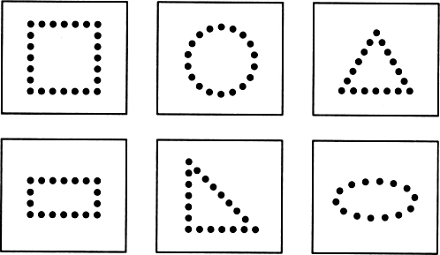
Например, дети закрывают глаза, нащупывают зернышки и, обводя их пальцем, а при необходимости и ощупывая ладонью, определяют, какую форму они образуют.

Приложение 2
Развивающая игра "Геометрик".
Вы помните, как встретились предметы из дерева, пластмассы и резины и заспорили, кто всех полезней? А потом подружились и решили работать вместе - дощечка, кнопочки и резиночки. И вот тут-то начали у них получаться просто-таки удивительные изображения: снежинки, птица, ракета, даже человечек... Попробуйте выполнить предложенные изображения используя игру «Геометрик».
